22.04.2021r. czwartek

Temat: Miejsca pracy. W piekarni. Kto i jakie prace wykonuje w piekarni. Jakich narzędzi używa piekarz? Praca z podręcznikiem i kartami pracy.

Dzień dobry!
Dzisiaj na zajęciach z przysposobienia do pracy ciąg dalszy zajęć z cyklu „ Poznajemy zawody i miejsca pracy.” Dzisiaj o piekarzu. Zapoznajcie się z poniższymi informacjami i wykonajcie kartę pracy.

Chleb od wieków gości na polskich stołach i trudno byłoby wyobrazić sobie, że kiedykolwiek się to zmieni. Dlatego, mimo postępującej automatyzacji w wielu dziedzinach, zawód piekarz to opcja warta przemyślenia.

Jak zostać piekarzem

Obowiązki piekarza wymagają znajomości techniki, obsługi urządzeń, wiedzy o tym, jak przygotowywać pieczywo od początku do końca. Pracy można nauczyć się w szkole branżowej I stopnia. Nauka trwa 3 lata. Można także wybrać krótszy kwalifikacyjny kurs zawodowy, najczęściej 2 lub 3 semestry w systemie weekendowym. Po pozytywnym zdaniu państwowego egzaminu prowadzonego przez Okręgową Komisję Egzaminacyjną otrzymuje się świadectwo potwierdzające kwalifikacje w zawodzie.

Obowiązki piekarza

Czym dokładnie zajmuje się piekarz? Opis zawodu wedle klasyfikacji zawodów i specjalności brzmi następująco: „piekarz prowadzi procesy i wykonuje czynności związane z wytwarzaniem różnych rodzajów pieczywa przy użyciu odpowiednich maszyn, urządzeń i sprzętu, rozlicza zużycie surowców do produkcji pieczywa.”

Piekarz zgodnie z recepturą przygotowuje ciasto i dodatki. Zanim powstaną chleby, bułki, chałki, rogale czy drożdżówki prowadzi proces fermentacji, po którym dzieli ciasto na tak zwane kęsy - uformowane muszą jeszcze się rozrosnąć i na końcu trafiają do pieca piekarskiego. Gotowe produkty są magazynowane i wysyłane do punktów sprzedaży.

Praca w piekarniach jest dobrze zorganizowana. Należy ściśle przestrzegać procedur, norm bezpieczeństwa. Produkcja wypieków dzieli się na kilka etapów i za każdy odpowiada inna osoba. Piekarz ciastowy przygotowuje ciasto – miesza składniki i prowadzi zakwas, stołowy dzieli ciasto na kęsy, a piecowy pracuje przy samym wypieku. Nad wszystkim czuwa brygadzista.

Piekarz - wymagania

Poza wiedzą o produkcji pieczywa nabytą w szkole lub podczas kursu przyuczającego do zawodu, piekarstwo wymaga sprawności fizycznej i manualnej, a także dobrej koordynacji wzrokowo-ruchowej. Ta praca wiąże się z dużym wysiłkiem i warto wspomnieć, że częściej decydują się na nią panowie. Piekarka w hali produkcyjnej to dość rzadki widok. 80 % przedstawicieli zawodu jest płci męskiej.

Do wymagań na tym stanowisku należą także wrażliwość węchowa i czucie smakowe, które pozwolą na wykrycie wadliwych produktów. Piekarz powinien być też odpowiedzialny i dokładny. Codziennie jego wyroby trafiają na stoły setek osób i muszą być niezmiennie dobrej jakości.

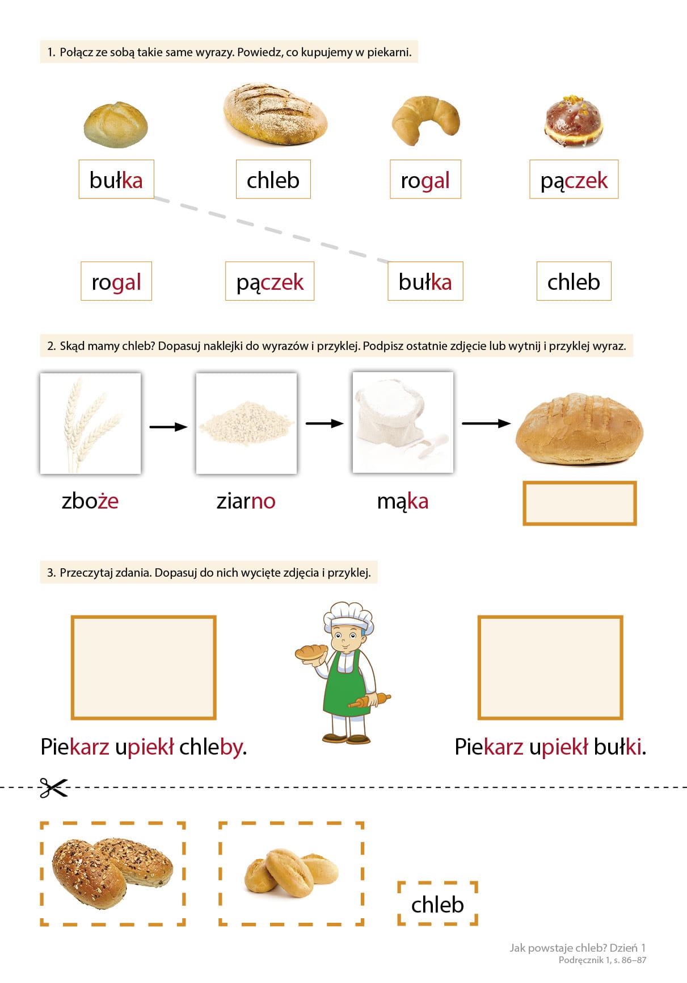

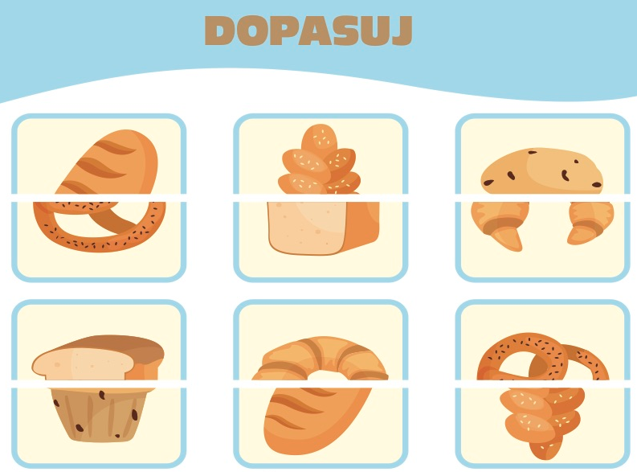

Dziękuję i pozdrawiam!

